Приложение 2
к аукционной документации

ДОГОВОР № ________
на установку и эксплуатацию рекламных конструкций
(Лот №1)

г. Нижневартовск "____" _______ 20___ года

Администрация города Нижневартовска, представляемая департаментом муниципальной собственности и земельных ресурсов, в лице заместителя директора департамента, начальника управления имущественных отношений ___________________________, действующего на основании Положения об управлении имущественных отношений департамента муниципальной собственности и земельных ресурсов администрации города, утверждённого _________________________________________________________________________________
_________________________________________________________________________________именуемая в дальнейшем "Администрация", с одной стороны, и ______________________________, именуемый в дальнейшем "Рекламораспространитель", с другой стороны, заключили настоящий договор о нижеследующем:

1. Предмет договора
1.1. В соответствии с условиями настоящего договора Администрация предоставляет Рекламораспространителю за плату право на установку и эксплуатацию рекламных конструкций в виде отдельно стоящих двухсторонних рекламных щитов (щит №2, щит №6), размещаемых на земельных участках, находящихся в муниципальной собственности, либо на земельных участках, государственная собственность на которые не разграничена, в соответствии с проектом территориального размещения объектов наружной рекламы согласно приложению к настоящему договору, разрешительной и проектной документациям.
Габариты информационного поля: ширина - 6 м, высота - 3 м, количество сторон - 2.
Адрес: г. Нижневартовск, автодорога Нижневартовск - Мегион (справа).
1.2. Настоящий договор заключен по результатам открытого аукциона на право заключения договора на установку и эксплуатацию рекламных конструкций, состоявшегося ________ по лоту №1 (протокол от________) (заполняется при заключении договора).

2. Цена договора и расчеты сторон
2.1. Плата за установку и эксплуатацию рекламных конструкций по настоящему договору составляет ___________ (определяется по результатам аукциона, заполняется при заключении договора), в том числе в год - _______ (заполняется при заключении договора), в месяц - __________ (заполняется при заключении договора) (без учета НДС). Ежемесячный платеж за текущий месяц перечисляется Рекламораспространителем в бюджет города Нижневартовска по реквизитам, указанным в настоящем договоре, в срок до 5 числа текущего месяца, начиная с первого числа первого полного месяца после начала срока действия настоящего договора.
Плата за установку и эксплуатацию рекламных конструкций за неполный месяц, в котором договор вступил в силу, определяется пропорционально количеству календарных дней, в течение которых договор действовал, и перечисляется Рекламораспространителем в бюджет города Нижневартовска в срок до 5 числа следующего (полного) месяца.
Датой оплаты считается день фактического поступления платежа в бюджет города Нижневартовска.
Налог на добавленную стоимость (НДС) в размере ___________ (заполняется при заключении договора) в год (18%) Рекламораспространитель перечисляет в соответствующий бюджет самостоятельно, исполняя при этом обязанности налогового агента.
2.2. При заключении настоящего договора Рекламораспространителем внесен Администрации обеспечительный платеж в размере платежей за установку и эксплуатацию рекламных конструкций за два месяца, что составляет ________ руб. (заполняется при заключении договора). Поступление обеспечительного платежа подтверждается выпиской из лицевого счета Администрации _______________________ за _____________.
(номер счета) (дата)
Обеспечительным платежом обеспечивается обязательство Рекламораспространителя по внесению платы в соответствии с условиями настоящего договора.
Обеспечительный платеж засчитывается в счет исполнения обязательства Рекламораспространителя по внесению Администрации платы по настоящему договору за два последних месяца действия договора в случае наличия у Рекламораспространителя задолженности по договору на день истечения срока действия договора или досрочного его расторжения.
По истечении срока действия договора или при его расторжении обеспечительный платеж по настоящему договору засчитывается в счет суммы платы за два последних месяца срока договора, оставшейся невыплаченной на момент прекращения договора.
При отсутствии у Рекламораспространителя задолженности по оплате по окончании срока договора обеспечительный платеж подлежит возврату по заявлению Рекламораспространителя не позднее 15 дней со дня подачи такого заявления.
При зачислении обеспечительного платежа в счет исполнения обязательства Рекламораспространителя по внесению платы Администрация письменно уведомляет об этом Рекламораспространителя с указанием необходимости уплаты НДС на соответствующую сумму платы.
2.3. Размер платы по настоящему договору определен по результатам аукциона и в течение срока действия договора, указанного в пункте 10.1 настоящего договора, уменьшению не подлежит.
Сумма платы, установленная по результатам аукциона, подлежит изменению в одностороннем порядке по инициативе Администрации, но не чаще одного раза в год путем применения индекса потребительских цен, определенного Госкомстатом России в соответствии с утвержденными постановлением Госкомстата России от 25.03.2002 №23 основными положениями о порядке наблюдения за потребительскими ценами и тарифами на товары и платные услуги, оказанные населению, и определения индекса потребительских цен.
Об изменении платы Администрация информирует Рекламораспространителя путем направления уведомления.

3. Право Рекламораспространителя
3.1. Рекламораспространитель имеет право использовать рекламные места в соответствии с целями и условиями его предоставления.

4. Обязанности Рекламораспространителя
Рекламораспространитель обязан:
4.1. Своевременно и в полном объеме вносить Администрации оплату в соответствии с пунктом 2.1 настоящего договора.
4.2. В течение 10 календарных дней после заключения настоящего договора обратиться в управление муниципального контроля администрации города для получения разрешения на установку и эксплуатацию рекламных конструкций.
4.3. Перед установкой каждой рекламной конструкции осуществить мероприятия по установлению на местности границ места размещения рекламной конструкции (вынос границ в натуре) с соблюдением координат, указанных в приложении к настоящему договору, специализированной организацией и предоставить соответствующий акт, подтверждающий вынос границ в натуре, в Администрацию.
4.4. В течение одного года со дня выдачи управлением муниципального контроля администрации города разрешения на установку и эксплуатацию рекламных конструкций установить каждую рекламную конструкцию и осуществлять ее эксплуатацию в соответствии с разрешением на установку и эксплуатацию рекламной конструкции, Правилами размещения наружной рекламы на территории города, утвержденными муниципальным правовым актом, условиями настоящего договора.
4.5. Установить и эксплуатировать рекламные конструкции только при наличии разрешения на установку и эксплуатацию рекламных конструкций.
4.6. Установить рекламные конструкции, изготовленные с применением современных долговечных материалов, в соответствии с разрешительной и проектной документацией, проектом территориального размещения объектов наружной рекламы, Государственным стандартом Российской Федерации ГОСТ Р 52044-2003 "Наружная реклама на автомобильных дорогах и территориях городских и сельских поселений. Общие технические требования к средствам наружной рекламы. Правила размещения".
4.7. Восстановить нарушенное благоустройство территории в течение 2 дней после завершения работ по установке рекламных конструкций, удостоверенных актом обследования места проведения земляных работ по установке рекламных конструкций, а в случае повреждения зеленых насаждений в зимний период - восстановить их по наступлении весеннего периода (не позднее 15 июня).
4.8. При производстве работ по размещению и обслуживанию рекламных конструкций не допускать повреждения (уничтожения) зеленых насаждений, находящихся в непосредственной близости к рекламным конструкциям.
4.9. За свой счет содержать рекламные конструкции в надлежащем эстетическом и техническом состоянии: производить ремонт, обновление внешнего вида рекламных конструкций (благоустройство прилегающей территории, сезонный ремонт основания конструкции, окраска и ремонт конструктивных элементов, ремонт и восстановление рекламного поля), соблюдать правила безопасности.
4.10. Исполнять предписания Администрации, связанные с устранением нарушений обязательств по настоящему договору.
4.11. Распространять наружную рекламу с соблюдением требований Федерального закона от 13.03.2006 №38-ФЗ "О рекламе", других федеральных законов, правовых актов органов государственной власти и органов местного самоуправления города Нижневартовска, регламентирующих рекламную деятельность.
4.12. В случае передачи права собственности на рекламные конструкции третьим лицам уведомить об этом Администрацию в течение 5 дней со дня передачи права.
Передача третьим лицам права на рекламные конструкции является основанием для замены стороны настоящего договора путем заключения соглашения о передаче прав и обязанностей Рекламораспространителя по договору на установку и эксплуатацию рекламных конструкций.
4.13. В течение 5 дней письменно известить Администрацию о перемене адреса, наименования Рекламораспространителя.
4.14. По истечении срока действия договора или со дня его досрочного расторжения прекратить размещать рекламу на рекламных конструкциях. В течение 30 дней по истечении срока действия договора или со дня его досрочного расторжения произвести за счет собственных средств демонтаж объекта наружной рекламы и устранить повреждения объектов муниципальной собственности, благоустройства города, связанные с демонтажем рекламных конструкций, составить акт о восстановлении объектов муниципальной собственности и благоустройства.
4.15. Не допускать несанкционированного размещения отходов производства и потребления на территории размещения рекламных конструкций.
4.16. Разместить под информационным полем каждой рекламной конструкции маркировку с указанием номера конструкции, наименования владельца, номеров телефонов и номера выданного разрешения на установку и эксплуатацию рекламной конструкции.
4.17. Возместить Администрации расходы, понесенные в связи с демонтажем, предусмотренным пунктом 5.2 настоящего договора, хранением и уничтожением (в необходимых случаях) рекламных конструкций.

5. Права Администрации
Администрация имеет право:
5.1. Направлять Рекламораспространителю требование о приведении рекламных конструкций в соответствие с установленными требованиями Государственного стандарта Российской Федерации ГОСТ Р 52044-2003 "Наружная реклама на автомобильных дорогах и территориях городских и сельских поселений. Общие технические требования к средствам наружной рекламы. Правила размещения", а в случае невыполнения требования - о демонтаже рекламных конструкций.
5.2. Отказаться от договора при нарушении Рекламораспространителем условий пункта 4.12 настоящего договора либо демонтировать рекламные конструкции при невыполнении Рекламораспространителем условий пункта 4.14 настоящего договора.

6. Обязанности Администрации
6.1. Администрация обязана осуществлять контроль за установкой и эксплуатацией рекламных конструкций.

7. Ответственность сторон
7.1. За неисполнение или ненадлежащее исполнение условий настоящего договора стороны несут ответственность в соответствии с действующим законодательством и настоящим договором.
7.2. В случае невнесения предусмотренной пунктом 2.1 настоящего договора платы в установленный срок полностью или частично Рекламораспространитель уплачивает Администрации пеню в размере 1/300 ставки рефинансирования Банка России от просроченной суммы за каждый день просрочки платежа.
7.3. В случае нарушения Рекламораспространителем обязательств, предусмотренных пунктами 4.1-4.5, 4.7, 4.9-4.11 настоящего договора, а также в случае аннулирования разрешения на установку и эксплуатацию рекламных конструкций Администрация направляет Рекламораспространителю письменное предупреждение. В указанных случаях при непринятии Рекламораспространителем мер в течение 14 дней после получения письменного предупреждения Администрация вправе в одностороннем порядке отказаться от исполнения договора.
7.4. В случае установки рекламных конструкций вне границ места размещения рекламных конструкций, указанных в приложении к настоящему договору, Рекламораспространитель уплачивает Администрации штраф в размере годовой платы за установку и эксплуатацию рекламных конструкций, установленной пунктом 2.1 настоящего договора.
Оплата штрафа, установленного настоящим пунктом, не освобождает Рекламораспространителя от устранения допущенных им нарушений.
7.5. Односторонний отказ от исполнения договора в связи с нарушением Рекламораспространителем условий пункта 2.1 настоящего договора может быть произведен Администрацией при неоплате Рекламораспространителем платы по договору за два месяца суммарно или подряд.
7.6. При отказе Администрации от исполнения договора в одностороннем порядке договор считается расторгнутым со дня получения Рекламораспространителем соответствующего уведомления.
7.7. При досрочном расторжении договора по инициативе Рекламораспространителя, за исключением случая, предусмотренного пунктом 10.2 настоящего договора, Рекламораспространитель уплачивает Администрации штраф в размере годовой платы за установку и эксплуатацию рекламных конструкций, установленной пунктом 2.1 настоящего договора.
В этом случае, при отсутствии задолженности у Рекламораспространителя по внесению платы в соответствии с условиями настоящего договора, в счет частичной оплаты штрафа засчитывается обеспечительный платеж, указанный в пункте 2.2 договора.

8. Рассмотрение споров
8.1. Все споры и разногласия, возникающие при исполнении настоящего договора, разрешаются путем переговоров, а при недостижении согласия - в судебном порядке. Срок рассмотрения претензий - 10 календарных дней.

9. Форс-мажор
9.1. При наступлении обстоятельств, вследствие которых любая из сторон не в состоянии полностью или частично исполнять обязательства по настоящему договору (форс-мажор: стихийные бедствия, введение чрезвычайного положения, ведение военных действий, забастовки, пожары, революции), стороны не несут ответственности в случае своевременного (не позднее 3 дней) извещения об этом другой стороны.
Несвоевременное уведомление о наступлении форс-мажорных обстоятельств лишает сторону права ссылаться на них. Наступление и срок действия форс-мажорных обстоятельств должны быть подтверждены справками соответствующих государственных органов.

10. Срок действия договора, прочие условия
10.1. Срок действия настоящего договора определяется с ____________ по __________, а в части оплаты - до полного исполнения сторонами своих обязательств.
10.2. По окончании срока действия договора обязательства сторон по договору прекращаются.
10.3. В случае возникновения необходимости проведения строительных работ в месте размещения рекламных конструкций, при условии, что рекламные конструкции не могут находиться в данном месте, Администрация обязана предупредить Рекламораспространителя о необходимости демонтажа одной или обеих рекламных конструкций и приостановлении действия договора не позднее 10 дней до начала работ. При этом действие договора приостанавливается на весь период строительных работ. В период приостановления действия договора плата по договору не взимается.
В случае, если строительные работы длятся более 30 дней, Рекламораспространитель имеет право отказаться от договора.
10.4. Рекламораспространитель должен получить разрешение на снос зеленых насаждений в управление по природопользованию и экологии в случае необходимости их сноса.
10.5. Изменения и дополнения к настоящему договору оформляются дополнительными соглашениями, являющимися неотъемлемой частью настоящего договора.
10.6. Настоящий договор составлен на ______ листах в двух экземплярах, имеющих равную юридическую силу (по одному для каждой из сторон).
10.7. Приложение: проект территориального размещения объектов наружной рекламы.

11. Адреса и реквизиты сторон
"Администрация" | "Рекламораспространитель"

Приложение к договору
на установку и эксплуатацию
рекламной конструкции
от _______________ №________
(по лоту №1)

Проект территориального размещения
объектов наружной рекламы

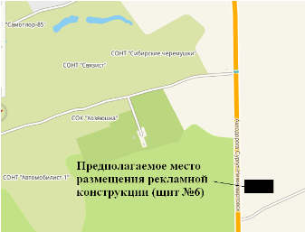
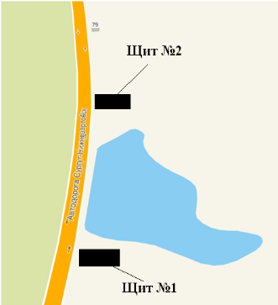
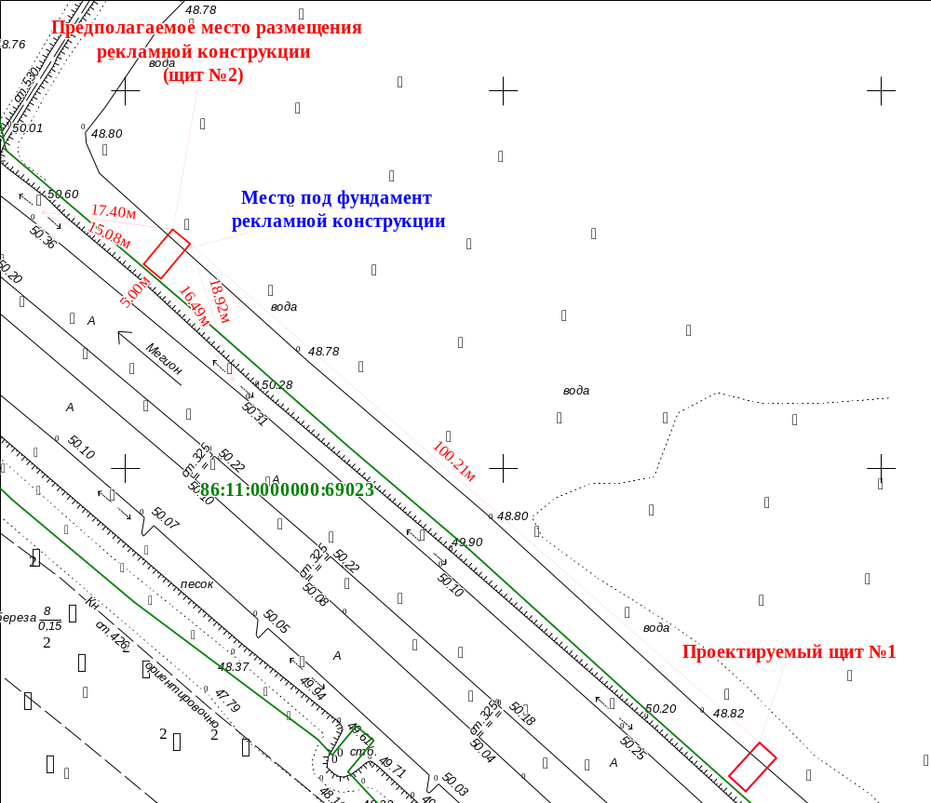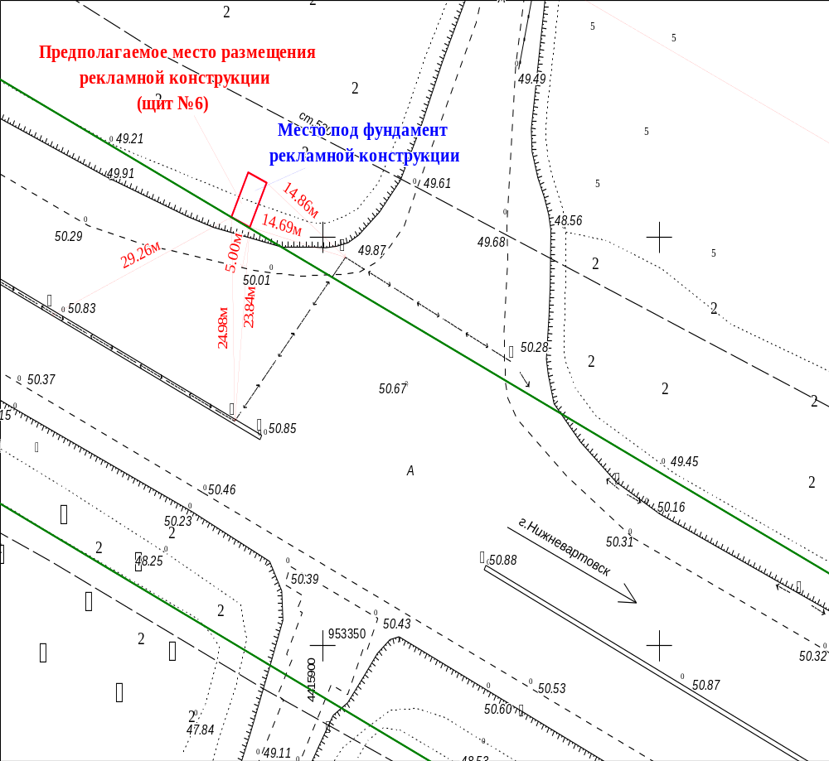

Масштаб 1:500

щит №2
№ п/п | Х | Y | № п/п | Х | Y
1 | 952725.15 | 4417154.70 | 3 | 952731.68 | 4417156.23
2 | 952729.77 | 4417158.54 | 4 | 952727.08 | 4417152.39
щит №6
№ п/п | Х | Y | № п/п | Х | Y
1 | 953401.23 | 4415889.17 | 3 | 953407.94 | 4415888.94
2 | 953406.69 | 4415891.67 | 4 | 953402.48 | 4415886.44

Местоположение рекламных конструкций | автодорога Нижневартовск - Мегион (справа)
Тип рекламных конструкций | отдельно стоящие двухсторонние рекламные щиты (щит №2, щит №6) со статическим или динамическим заполнением, с габаритными размерами информационного поля одной стороны 3,0 м (высота) х 6,0 м (ширина)

Приложение 3
к аукционной документации

ДОГОВОР № ________
на установку и эксплуатацию рекламных конструкций
(Лот №2)

г. Нижневартовск "____" _______ 20__года

Администрация города Нижневартовска, представляемая департаментом муниципальной собственности и земельных ресурсов, в лице заместителя директора департамента, начальника управления имущественных отношений ___________________________, действующего на основании Положения об управлении имущественных отношений департамента муниципальной собственности и земельных ресурсов администрации города, утверждённого _________________________________________________________________________________
_________________________________________________________________________________именуемая в дальнейшем "Администрация", с одной стороны, и ______________________________, именуемый в дальнейшем "Рекламораспространитель", с другой стороны, заключили настоящий договор о нижеследующем:

1. Предмет договора
1.1. В соответствии с условиями настоящего договора Администрация предоставляет Рекламораспространителю за плату право на установку и эксплуатацию рекламных конструкций в виде отдельно стоящих двухсторонних рекламных щитов (щит №3, щит №7), размещаемых на земельных участках, находящихся в муниципальной собственности, либо на земельных участках, государственная собственность на которые не разграничена, в соответствии с проектом территориального размещения объектов наружной рекламы согласно приложению к настоящему договору, разрешительной и проектной документациям.
Габариты информационного поля: ширина - 6 м, высота - 3 м, количество сторон - 2.
Адрес: г. Нижневартовск, автодорога Нижневартовск - Мегион (справа).
1.2. Настоящий договор заключен по результатам открытого аукциона на право заключения договора на установку и эксплуатацию рекламных конструкций, состоявшегося ________ по лоту №2 (протокол от________) (заполняется при заключении договора).

2. Цена договора и расчеты сторон
2.1. Плата за установку и эксплуатацию рекламных конструкций по настоящему договору составляет ___________ (определяется по результатам аукциона, заполняется при заключении договора), в том числе в год - _______ (заполняется при заключении договора), в месяц - __________ (заполняется при заключении договора) (без учета НДС). Ежемесячный платеж за текущий месяц перечисляется Рекламораспространителем в бюджет города Нижневартовска по реквизитам, указанным в настоящем договоре, в срок до 5 числа текущего месяца, начиная с первого числа первого полного месяца после начала срока действия настоящего договора.
Плата за установку и эксплуатацию рекламных конструкций за неполный месяц, в котором договор вступил в силу, определяется пропорционально количеству календарных дней, в течение которых договор действовал, и перечисляется Рекламораспространителем в бюджет города Нижневартовска в срок до 5 числа следующего (полного) месяца.
Датой оплаты считается день фактического поступления платежа в бюджет города Нижневартовска.
Налог на добавленную стоимость (НДС) в размере ___________ (заполняется при заключении договора) в год (18%) Рекламораспространитель перечисляет в соответствующий бюджет самостоятельно, исполняя при этом обязанности налогового агента.
2.2. При заключении настоящего договора Рекламораспространителем внесен Администрации обеспечительный платеж в размере платежей за установку и эксплуатацию рекламных конструкций за два месяца, что составляет ________ руб. (заполняется при заключении договора). Поступление обеспечительного платежа подтверждается выпиской из лицевого счета Администрации _______________________ за _____________.
(номер счета) (дата)
Обеспечительным платежом обеспечивается обязательство Рекламораспространителя по внесению платы в соответствии с условиями настоящего договора.
Обеспечительный платеж засчитывается в счет исполнения обязательства Рекламораспространителя по внесению Администрации платы по настоящему договору за два последних месяца действия договора в случае наличия у Рекламораспространителя задолженности по договору на день истечения срока действия договора или досрочного его расторжения.
По истечении срока действия договора или при его расторжении обеспечительный платеж по настоящему договору засчитывается в счет суммы платы за два последних месяца срока договора, оставшейся невыплаченной на момент прекращения договора.
При отсутствии у Рекламораспространителя задолженности по оплате по окончании срока договора обеспечительный платеж подлежит возврату по заявлению Рекламораспространителя не позднее 15 дней со дня подачи такого заявления.
При зачислении обеспечительного платежа в счет исполнения обязательства Рекламораспространителя по внесению платы Администрация письменно уведомляет об этом Рекламораспространителя с указанием необходимости уплаты НДС на соответствующую сумму платы.
2.3. Размер платы по настоящему договору определен по результатам аукциона и в течение срока действия договора, указанного в пункте 10.1 настоящего договора, уменьшению не подлежит.
Сумма платы, установленная по результатам аукциона, подлежит изменению в одностороннем порядке по инициативе Администрации, но не чаще одного раза в год путем применения индекса потребительских цен, определенного Госкомстатом России в соответствии с утвержденными постановлением Госкомстата России от 25.03.2002 №23 основными положениями о порядке наблюдения за потребительскими ценами и тарифами на товары и платные услуги, оказанные населению, и определения индекса потребительских цен.
Об изменении платы Администрация информирует Рекламораспространителя путем направления уведомления.

3. Право Рекламораспространителя
3.1. Рекламораспространитель имеет право использовать рекламные места в соответствии с целями и условиями его предоставления.

4. Обязанности Рекламораспространителя
Рекламораспространитель обязан:
4.1. Своевременно и в полном объеме вносить Администрации оплату в соответствии с пунктом 2.1 настоящего договора.
4.2. В течение 10 календарных дней после заключения настоящего договора обратиться в управление муниципального контроля администрации города для получения разрешения на установку и эксплуатацию рекламных конструкций.
4.3. Перед установкой каждой рекламной конструкции осуществить мероприятия по установлению на местности границ места размещения рекламной конструкции (вынос границ в натуре) с соблюдением координат, указанных в приложении к настоящему договору, специализированной организацией и предоставить соответствующий акт, подтверждающий вынос границ в натуре, в Администрацию.
4.4. В течение одного года со дня выдачи управлением муниципального контроля администрации города разрешения на установку и эксплуатацию рекламных конструкций установить каждую рекламную конструкцию и осуществлять ее эксплуатацию в соответствии с разрешением на установку и эксплуатацию рекламной конструкции, Правилами размещения наружной рекламы на территории города, утвержденными муниципальным правовым актом, условиями настоящего договора.
4.5. Установить и эксплуатировать рекламные конструкции только при наличии разрешения на установку и эксплуатацию рекламных конструкций.
4.6. Установить рекламные конструкции, изготовленные с применением современных долговечных материалов, в соответствии с разрешительной и проектной документацией, проектом территориального размещения объектов наружной рекламы, Государственным стандартом Российской Федерации ГОСТ Р 52044-2003 "Наружная реклама на автомобильных дорогах и территориях городских и сельских поселений. Общие технические требования к средствам наружной рекламы. Правила размещения".
4.7. Восстановить нарушенное благоустройство территории в течение 2 дней после завершения работ по установке рекламных конструкций, удостоверенных актом обследования места проведения земляных работ по установке рекламных конструкций, а в случае повреждения зеленых насаждений в зимний период - восстановить их по наступлении весеннего периода (не позднее 15 июня).
4.8. При производстве работ по размещению и обслуживанию рекламных конструкций не допускать повреждения (уничтожения) зеленых насаждений, находящихся в непосредственной близости к рекламным конструкциям.
4.9. За свой счет содержать рекламные конструкции в надлежащем эстетическом и техническом состоянии: производить ремонт, обновление внешнего вида рекламных конструкций (благоустройство прилегающей территории, сезонный ремонт основания конструкции, окраска и ремонт конструктивных элементов, ремонт и восстановление рекламного поля), соблюдать правила безопасности.
4.10. Исполнять предписания Администрации, связанные с устранением нарушений обязательств по настоящему договору.
4.11. Распространять наружную рекламу с соблюдением требований Федерального закона от 13.03.2006 №38-ФЗ "О рекламе", других федеральных законов, правовых актов органов государственной власти и органов местного самоуправления города Нижневартовска, регламентирующих рекламную деятельность.
4.12. В случае передачи права собственности на рекламные конструкции третьим лицам уведомить об этом Администрацию в течение 5 дней со дня передачи права.
Передача третьим лицам права на рекламные конструкции является основанием для замены стороны настоящего договора путем заключения соглашения о передаче прав и обязанностей Рекламораспространителя по договору на установку и эксплуатацию рекламных конструкций.
4.13. В течение 5 дней письменно известить Администрацию о перемене адреса, наименования Рекламораспространителя.
4.14. По истечении срока действия договора или со дня его досрочного расторжения прекратить размещать рекламу на рекламных конструкциях. В течение 30 дней по истечении срока действия договора или со дня его досрочного расторжения произвести за счет собственных средств демонтаж объекта наружной рекламы и устранить повреждения объектов муниципальной собственности, благоустройства города, связанные с демонтажем рекламных конструкций, составить акт о восстановлении объектов муниципальной собственности и благоустройства.
4.15. Не допускать несанкционированного размещения отходов производства и потребления на территории размещения рекламных конструкций.
4.16. Разместить под информационным полем каждой рекламной конструкции маркировку с указанием номера конструкции, наименования владельца, номеров телефонов и номера выданного разрешения на установку и эксплуатацию рекламной конструкции.
4.17. Возместить Администрации расходы, понесенные в связи с демонтажем, предусмотренным пунктом 5.2 настоящего договора, хранением и уничтожением (в необходимых случаях) рекламных конструкций.
5. Права Администрации
Администрация имеет право:
5.1. Направлять Рекламораспространителю требование о приведении рекламных конструкций в соответствие с установленными требованиями Государственного стандарта Российской Федерации ГОСТ Р 52044-2003 "Наружная реклама на автомобильных дорогах и территориях городских и сельских поселений. Общие технические требования к средствам наружной рекламы. Правила размещения", а в случае невыполнения требования - о демонтаже рекламных конструкций.
5.2. Отказаться от договора при нарушении Рекламораспространителем условий пункта 4.12 настоящего договора либо демонтировать рекламные конструкции при невыполнении Рекламораспространителем условий пункта 4.14 настоящего договора.

6. Обязанности Администрации
6.1. Администрация обязана осуществлять контроль за установкой и эксплуатацией рекламных конструкций.

7. Ответственность сторон
7.1. За неисполнение или ненадлежащее исполнение условий настоящего договора стороны несут ответственность в соответствии с действующим законодательством и настоящим договором.
7.2. В случае невнесения предусмотренной пунктом 2.1 настоящего договора платы в установленный срок полностью или частично Рекламораспространитель уплачивает Администрации пеню в размере 1/300 ставки рефинансирования Банка России от просроченной суммы за каждый день просрочки платежа.
7.3. В случае нарушения Рекламораспространителем обязательств, предусмотренных пунктами 4.1-4.5, 4.7, 4.9-4.11 настоящего договора, а также в случае аннулирования разрешения на установку и эксплуатацию рекламных конструкций Администрация направляет Рекламораспространителю письменное предупреждение. В указанных случаях при непринятии Рекламораспространителем мер в течение 14 дней после получения письменного предупреждения Администрация вправе в одностороннем порядке отказаться от исполнения договора.
7.4. В случае установки рекламных конструкций вне границ места размещения рекламных конструкций, указанных в приложении к настоящему договору, Рекламораспространитель уплачивает Администрации штраф в размере годовой платы за установку и эксплуатацию рекламных конструкций, установленной пунктом 2.1 настоящего договора.
Оплата штрафа, установленного настоящим пунктом, не освобождает Рекламораспространителя от устранения допущенных им нарушений.
7.5. Односторонний отказ от исполнения договора в связи с нарушением Рекламораспространителем условий пункта 2.1 настоящего договора может быть произведен Администрацией при неоплате Рекламораспространителем платы по договору за два месяца суммарно или подряд.
7.6. При отказе Администрации от исполнения договора в одностороннем порядке договор считается расторгнутым со дня получения Рекламораспространителем соответствующего уведомления.
7.7. При досрочном расторжении договора по инициативе Рекламораспространителя, за исключением случая, предусмотренного пунктом 10.2 настоящего договора, Рекламораспространитель уплачивает Администрации штраф в размере годовой платы за установку и эксплуатацию рекламных конструкций, установленной пунктом 2.1 настоящего договора.
В этом случае, при отсутствии задолженности у Рекламораспространителя по внесению платы в соответствии с условиями настоящего договора, в счет частичной оплаты штрафа засчитывается обеспечительный платеж, указанный в пункте 2.2 договора.

8. Рассмотрение споров
8.1. Все споры и разногласия, возникающие при исполнении настоящего договора, разрешаются путем переговоров, а при недостижении согласия - в судебном порядке. Срок рассмотрения претензий - 10 календарных дней.

9. Форс-мажор
9.1. При наступлении обстоятельств, вследствие которых любая из сторон не в состоянии полностью или частично исполнять обязательства по настоящему договору (форс-мажор: стихийные бедствия, введение чрезвычайного положения, ведение военных действий, забастовки, пожары, революции), стороны не несут ответственности в случае своевременного (не позднее 3 дней) извещения об этом другой стороны.
Несвоевременное уведомление о наступлении форс-мажорных обстоятельств лишает сторону права ссылаться на них. Наступление и срок действия форс-мажорных обстоятельств должны быть подтверждены справками соответствующих государственных органов.

10. Срок действия договора, прочие условия
10.1. Срок действия настоящего договора определяется с ____________ по __________, а в части оплаты - до полного исполнения сторонами своих обязательств.
10.2. По окончании срока действия договора обязательства сторон по договору прекращаются.
10.3. В случае возникновения необходимости проведения строительных работ в месте размещения рекламных конструкций, при условии, что рекламные конструкции не могут находиться в данном месте, Администрация обязана предупредить Рекламораспространителя о необходимости демонтажа одной или обеих рекламных конструкций и приостановлении действия договора не позднее 10 дней до начала работ. При этом действие договора приостанавливается на весь период строительных работ. В период приостановления действия договора плата по договору не взимается.
В случае, если строительные работы длятся более 30 дней, Рекламораспространитель имеет право отказаться от договора.
10.4. Рекламораспространитель должен получить разрешение на снос зеленых насаждений в управление по природопользованию и экологии в случае необходимости их сноса, при этом возместив восстановительную стоимость зеленых насаждений.
10.5. Изменения и дополнения к настоящему договору оформляются дополнительными соглашениями, являющимися неотъемлемой частью настоящего договора.
10.6. Настоящий договор составлен на ______ листах в двух экземплярах, имеющих равную юридическую силу (по одному для каждой из сторон).
10.7. Приложение: проект территориального размещения объектов наружной рекламы.

11. Адреса и реквизиты сторон
"Администрация" | "Рекламораспространитель"

Приложение к договору
на установку и эксплуатацию
рекламной конструкции
от _______________ №________
(по лоту №2)

Проект территориального размещения
объектов наружной рекламы

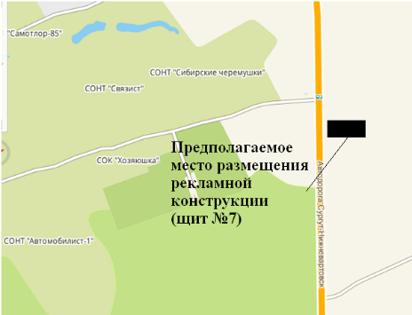
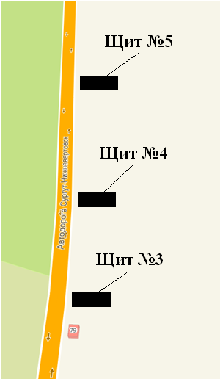
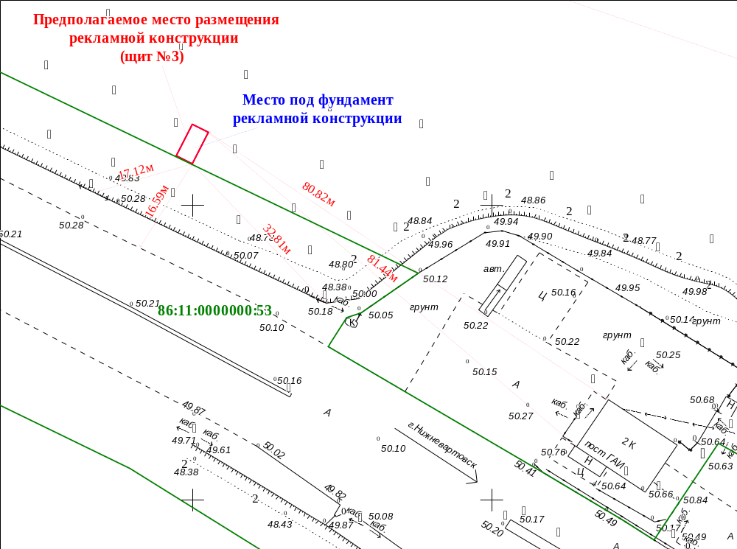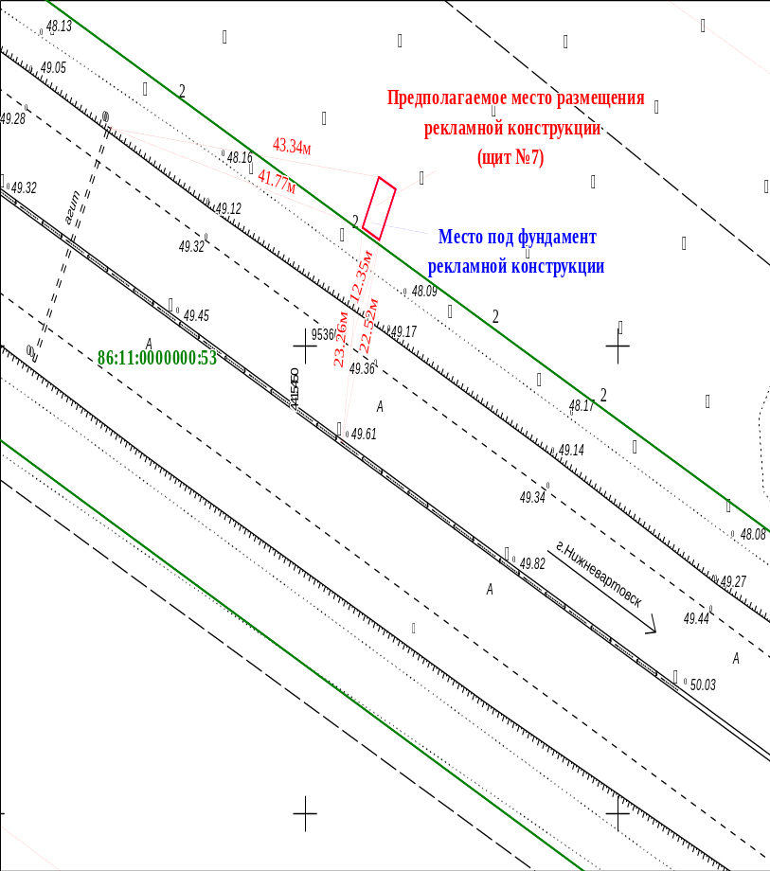

Масштаб 1:500

Щит №3
№ п/п | Х | Y | № п/п | Х | Y
1 | 952907.05 | 4416899.95 | 3 | 952913.77 | 4416899.96
2 | 952912.41 | 4416902.64 | 4 | 952908.43 | 4416897.27
Щит №7
№ п/п | Х | Y | № п/п | Х | Y
1 | 953611.36 | 4415461.88 | 3 | 953618.07 | 4415461.81
2 | 953616.76 | 4415464.50 | 4 | 953612.67 | 4415459.18

Местоположение рекламных конструкций | автодорога Нижневартовск - Мегион (справа)
Тип рекламных конструкций | отдельно стоящие двухсторонние рекламные щиты (щит №3, щит №7) со статическим или динамическим заполнением, с габаритными размерами информационного поля одной стороны 3,0 м (высота) х 6,0 м (ширина)

Приложение 4
к аукционной документации

ДОГОВОР № ________
на установку и эксплуатацию рекламных конструкций
(Лот №3)

г. Нижневартовск "____" _______ 20__года

Администрация города Нижневартовска, представляемая департаментом муниципальной собственности и земельных ресурсов, в лице заместителя директора департамента, начальника управления имущественных отношений ___________________________, действующего на основании Положения об управлении имущественных отношений департамента муниципальной собственности и земельных ресурсов администрации города, утверждённого _________________________________________________________________________________
_________________________________________________________________________________именуемая в дальнейшем "Администрация", с одной стороны, и ______________________________, именуемый в дальнейшем "Рекламораспространитель", с другой стороны, заключили настоящий договор о нижеследующем:

1. Предмет договора
1.1. В соответствии с условиями настоящего договора Администрация предоставляет Рекламораспространителю за плату право на установку и эксплуатацию рекламных конструкций в виде отдельно стоящих двухсторонних рекламных щитов (щит №4, щит №8), размещаемых на земельных участках, находящихся в муниципальной собственности, либо на земельных участках, государственная собственность на которые не разграничена, в соответствии с проектом территориального размещения объектов наружной рекламы согласно приложению к настоящему договору, разрешительной и проектной документациям.
Габариты информационного поля: ширина- 6 м, высота - 3 м, количество сторон - 2.
Адрес: г. Нижневартовск, автодорога Нижневартовск - Мегион (справа).
1.2. Настоящий договор заключен по результатам открытого аукциона на право заключения договора на установку и эксплуатацию рекламных конструкций, состоявшегося ________ по лоту №3 (протокол от________) (заполняется при заключении договора).

2. Цена договора и расчеты сторон
2.1. Плата за установку и эксплуатацию рекламных конструкций по настоящему договору составляет ___________ (определяется по результатам аукциона, заполняется при заключении договора), в том числе в год - _______ (заполняется при заключении договора), в месяц - __________ (заполняется при заключении договора) (без учета НДС). Ежемесячный платеж за текущий месяц перечисляется Рекламораспространителем в бюджет города Нижневартовска по реквизитам, указанным в настоящем договоре, в срок до 5 числа текущего месяца, начиная с первого числа первого полного месяца после начала срока действия настоящего договора.
Плата за установку и эксплуатацию рекламных конструкций за неполный месяц, в котором договор вступил в силу, определяется пропорционально количеству календарных дней, в течение которых договор действовал, и перечисляется Рекламораспространителем в бюджет города Нижневартовска в срок до 5 числа следующего (полного) месяца.
Датой оплаты считается день фактического поступления платежа в бюджет города Нижневартовска.
Налог на добавленную стоимость (НДС) в размере ___________ (заполняется при заключении договора) в год (18%) Рекламораспространитель перечисляет в соответствующий бюджет самостоятельно, исполняя при этом обязанности налогового агента.
2.2. При заключении настоящего договора Рекламораспространителем внесен Администрации обеспечительный платеж в размере платежей за установку и эксплуатацию рекламных конструкций за два месяца, что составляет ________ руб. (заполняется при заключении договора). Поступление обеспечительного платежа подтверждается выпиской из лицевого счета Администрации _______________________ за _____________.
(номер счета) (дата)
Обеспечительным платежом обеспечивается обязательство Рекламораспространителя по внесению платы в соответствии с условиями настоящего договора.
Обеспечительный платеж засчитывается в счет исполнения обязательства Рекламораспространителя по внесению Администрации платы по настоящему договору за два последних месяца действия договора в случае наличия у Рекламораспространителя задолженности по договору на день истечения срока действия договора или досрочного его расторжения.
По истечении срока действия договора или при его расторжении обеспечительный платеж по настоящему договору засчитывается в счет суммы платы за два последних месяца срока договора, оставшейся невыплаченной на момент прекращения договора.
При отсутствии у Рекламораспространителя задолженности по оплате по окончании срока договора обеспечительный платеж подлежит возврату по заявлению Рекламораспространителя не позднее 15 дней со дня подачи такого заявления.
При зачислении обеспечительного платежа в счет исполнения обязательства Рекламораспространителя по внесению платы Администрация письменно уведомляет об этом Рекламораспространителя с указанием необходимости уплаты НДС на соответствующую сумму платы.
2.3. Размер платы по настоящему договору определен по результатам аукциона и в течение срока действия договора, указанного в пункте 10.1 настоящего договора, уменьшению не подлежит.
Сумма платы, установленная по результатам аукциона, подлежит изменению в одностороннем порядке по инициативе Администрации, но не чаще одного раза в год путем применения индекса потребительских цен, определенного Госкомстатом России в соответствии с утвержденными постановлением Госкомстата России от 25.03.2002 №23 основными положениями о порядке наблюдения за потребительскими ценами и тарифами на товары и платные услуги, оказанные населению, и определения индекса потребительских цен.
Об изменении платы Администрация информирует Рекламораспространителя путем направления уведомления.

3. Право Рекламораспространителя
3.1. Рекламораспространитель имеет право использовать рекламные места в соответствии с целями и условиями его предоставления.

4. Обязанности Рекламораспространителя
Рекламораспространитель обязан:
4.1. Своевременно и в полном объеме вносить Администрации оплату в соответствии с пунктом 2.1 настоящего договора.
4.2. В течение 10 календарных дней после заключения настоящего договора обратиться в управление муниципального контроля администрации города для получения разрешения на установку и эксплуатацию рекламных конструкций.
4.3. Перед установкой каждой рекламной конструкции осуществить мероприятия по установлению на местности границ места размещения рекламной конструкции (вынос границ в натуре) с соблюдением координат, указанных в приложении к настоящему договору, специализированной организацией и предоставить соответствующий акт, подтверждающий вынос границ в натуре, в Администрацию.
4.4. В течение одного года со дня выдачи управлением муниципального контроля администрации города разрешения на установку и эксплуатацию рекламных конструкций установить каждую рекламную конструкцию и осуществлять ее эксплуатацию в соответствии с разрешением на установку и эксплуатацию рекламной конструкции, Правилами размещения наружной рекламы на территории города, утвержденными муниципальным правовым актом, условиями настоящего договора.
4.5. Установить и эксплуатировать рекламные конструкции только при наличии разрешения на установку и эксплуатацию рекламных конструкций.
4.6. Установить рекламные конструкции, изготовленные с применением современных долговечных материалов, в соответствии с разрешительной и проектной документацией, проектом территориального размещения объектов наружной рекламы, Государственным стандартом Российской Федерации ГОСТ Р 52044-2003 "Наружная реклама на автомобильных дорогах и территориях городских и сельских поселений. Общие технические требования к средствам наружной рекламы. Правила размещения".
4.7. Восстановить нарушенное благоустройство территории в течение 2 дней после завершения работ по установке рекламных конструкций, удостоверенных актом обследования места проведения земляных работ по установке рекламных конструкций, а в случае повреждения зеленых насаждений в зимний период - восстановить их по наступлении весеннего периода (не позднее 15 июня).
4.8. При производстве работ по размещению и обслуживанию рекламных конструкций не допускать повреждения (уничтожения) зеленых насаждений, находящихся в непосредственной близости к рекламным конструкциям.
4.9. За свой счет содержать рекламные конструкции в надлежащем эстетическом и техническом состоянии: производить ремонт, обновление внешнего вида рекламных конструкций (благоустройство прилегающей территории, сезонный ремонт основания конструкции, окраска и ремонт конструктивных элементов, ремонт и восстановление рекламного поля), соблюдать правила безопасности.
4.10. Исполнять предписания Администрации, связанные с устранением нарушений обязательств по настоящему договору.
4.11. Распространять наружную рекламу с соблюдением требований Федерального закона от 13.03.2006 №38-ФЗ "О рекламе", других федеральных законов, правовых актов органов государственной власти и органов местного самоуправления города Нижневартовска, регламентирующих рекламную деятельность.
4.12. В случае передачи права собственности на рекламные конструкции третьим лицам уведомить об этом Администрацию в течение 5 дней со дня передачи права.
Передача третьим лицам права на рекламные конструкции является основанием для замены стороны настоящего договора путем заключения соглашения о передаче прав и обязанностей Рекламораспространителя по договору на установку и эксплуатацию рекламных конструкций.
4.13. В течение 5 дней письменно известить Администрацию о перемене адреса, наименования Рекламораспространителя.
4.14. По истечении срока действия договора или со дня его досрочного расторжения прекратить размещать рекламу на рекламных конструкциях. В течение 30 дней по истечении срока действия договора или со дня его досрочного расторжения произвести за счет собственных средств демонтаж объекта наружной рекламы и устранить повреждения объектов муниципальной собственности, благоустройства города, связанные с демонтажем рекламных конструкций, составить акт о восстановлении объектов муниципальной собственности и благоустройства.
4.15. Не допускать несанкционированного размещения отходов производства и потребления на территории размещения рекламных конструкций.
4.16. Разместить под информационным полем каждой рекламной конструкции маркировку с указанием номера конструкции, наименования владельца, номеров телефонов и номера выданного разрешения на установку и эксплуатацию рекламной конструкции.
4.17. Возместить Администрации расходы, понесенные в связи с демонтажем, предусмотренным пунктом 5.2 настоящего договора, хранением и уничтожением (в необходимых случаях) рекламных конструкций.
5. Права Администрации
Администрация имеет право:
5.1. Направлять Рекламораспространителю требование о приведении рекламных конструкций в соответствие с установленными требованиями Государственного стандарта Российской Федерации ГОСТ Р 52044-2003 "Наружная реклама на автомобильных дорогах и территориях городских и сельских поселений. Общие технические требования к средствам наружной рекламы. Правила размещения", а в случае невыполнения требования - о демонтаже рекламных конструкций.
5.2. Отказаться от договора при нарушении Рекламораспространителем условий пункта 4.12 настоящего договора либо демонтировать рекламные конструкции при невыполнении Рекламораспространителем условий пункта 4.14 настоящего договора.

6. Обязанности Администрации
6.1. Администрация обязана осуществлять контроль за установкой и эксплуатацией рекламных конструкций.

7. Ответственность сторон
7.1. За неисполнение или ненадлежащее исполнение условий настоящего договора стороны несут ответственность в соответствии с действующим законодательством и настоящим договором.
7.2. В случае невнесения предусмотренной пунктом 2.1 настоящего договора платы в установленный срок полностью или частично Рекламораспространитель уплачивает Администрации пеню в размере 1/300 ставки рефинансирования Банка России от просроченной суммы за каждый день просрочки платежа.
7.3. В случае нарушения Рекламораспространителем обязательств, предусмотренных пунктами 4.1-4.5, 4.7, 4.9-4.11 настоящего договора, а также в случае аннулирования разрешения на установку и эксплуатацию рекламных конструкций Администрация направляет Рекламораспространителю письменное предупреждение. В указанных случаях при непринятии Рекламораспространителем мер в течение 14 дней после получения письменного предупреждения Администрация вправе в одностороннем порядке отказаться от исполнения договора.
7.4. В случае установки рекламных конструкций вне границ места размещения рекламных конструкций, указанных в приложении к настоящему договору, Рекламораспространитель уплачивает Администрации штраф в размере годовой платы за установку и эксплуатацию рекламных конструкций, установленной пунктом 2.1 настоящего договора.
Оплата штрафа, установленного настоящим пунктом, не освобождает Рекламораспространителя от устранения допущенных им нарушений.
7.5. Односторонний отказ от исполнения договора в связи с нарушением Рекламораспространителем условий пункта 2.1 настоящего договора может быть произведен Администрацией при неоплате Рекламораспространителем платы по договору за два месяца суммарно или подряд.
7.6. При отказе Администрации от исполнения договора в одностороннем порядке договор считается расторгнутым со дня получения Рекламораспространителем соответствующего уведомления.
7.7. При досрочном расторжении договора по инициативе Рекламораспространителя, за исключением случая, предусмотренного пунктом 10.2 настоящего договора, Рекламораспространитель уплачивает Администрации штраф в размере годовой платы за установку и эксплуатацию рекламных конструкций, установленной пунктом 2.1 настоящего договора.
В этом случае, при отсутствии задолженности у Рекламораспространителя по внесению платы в соответствии с условиями настоящего договора, в счет частичной оплаты штрафа засчитывается обеспечительный платеж, указанный в пункте 2.2 договора.

8. Рассмотрение споров
8.1. Все споры и разногласия, возникающие при исполнении настоящего договора, разрешаются путем переговоров, а при недостижении согласия - в судебном порядке. Срок рассмотрения претензий - 10 календарных дней.

9. Форс-мажор
9.1. При наступлении обстоятельств, вследствие которых любая из сторон не в состоянии полностью или частично исполнять обязательства по настоящему договору (форс-мажор: стихийные бедствия, введение чрезвычайного положения, ведение военных действий, забастовки, пожары, революции), стороны не несут ответственности в случае своевременного (не позднее 3 дней) извещения об этом другой стороны.
Несвоевременное уведомление о наступлении форс-мажорных обстоятельств лишает сторону права ссылаться на них. Наступление и срок действия форс-мажорных обстоятельств должны быть подтверждены справками соответствующих государственных органов.

10. Срок действия договора, прочие условия
10.1. Срок действия настоящего договора определяется с ____________ по __________, а в части оплаты - до полного исполнения сторонами своих обязательств.
10.2. По окончании срока действия договора обязательства сторон по договору прекращаются.
10.3. В случае возникновения необходимости проведения строительных работ в месте размещения рекламных конструкций, при условии, что рекламные конструкции не могут находиться в данном месте, Администрация обязана предупредить Рекламораспространителя о необходимости демонтажа одной или обеих рекламных конструкций и приостановлении действия договора не позднее 10 дней до начала работ. При этом действие договора приостанавливается на весь период строительных работ. В период приостановления действия договора плата по договору не взимается.
В случае, если строительные работы длятся более 30 дней, Рекламораспространитель имеет право отказаться от договора.
10.4. Рекламораспространитель должен получить разрешение на снос зеленых насаждений в управление по природопользованию и экологии в случае необходимости их сноса.
10.5. Изменения и дополнения к настоящему договору оформляются дополнительными соглашениями, являющимися неотъемлемой частью настоящего договора.
10.6. Настоящий договор составлен на ______ листах в двух экземплярах, имеющих равную юридическую силу (по одному для каждой из сторон).
10.7. Приложение: проект территориального размещения объектов наружной рекламы.

11. Адреса и реквизиты сторон
"Администрация" | "Рекламораспространитель"

Приложение к договору
на установку и эксплуатацию
рекламной конструкции
от _______________ №________
(по лоту №3)

Проект территориального размещения
объектов наружной рекламы

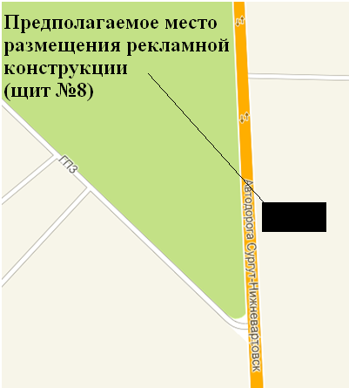
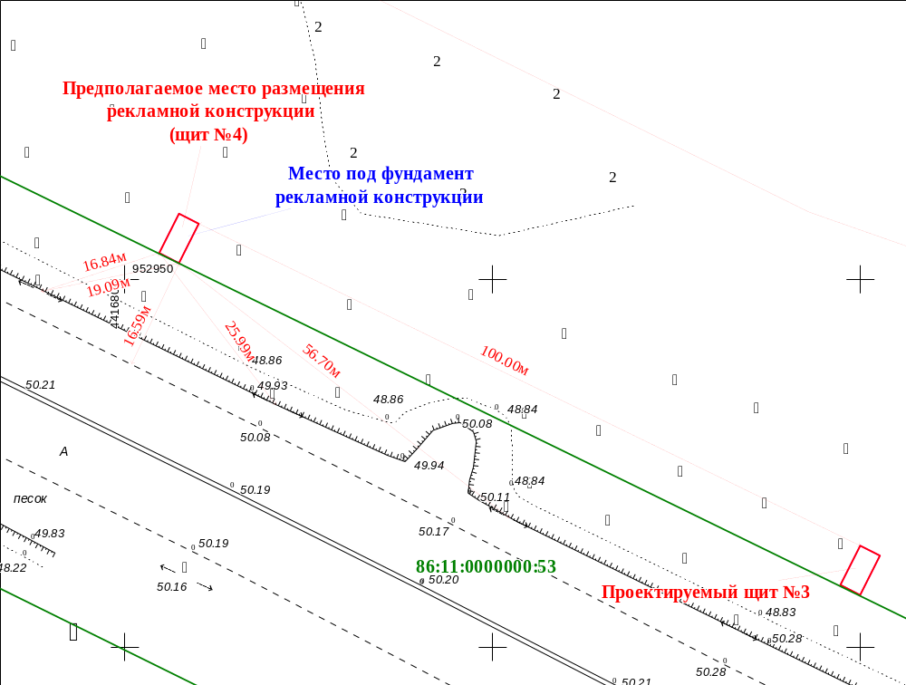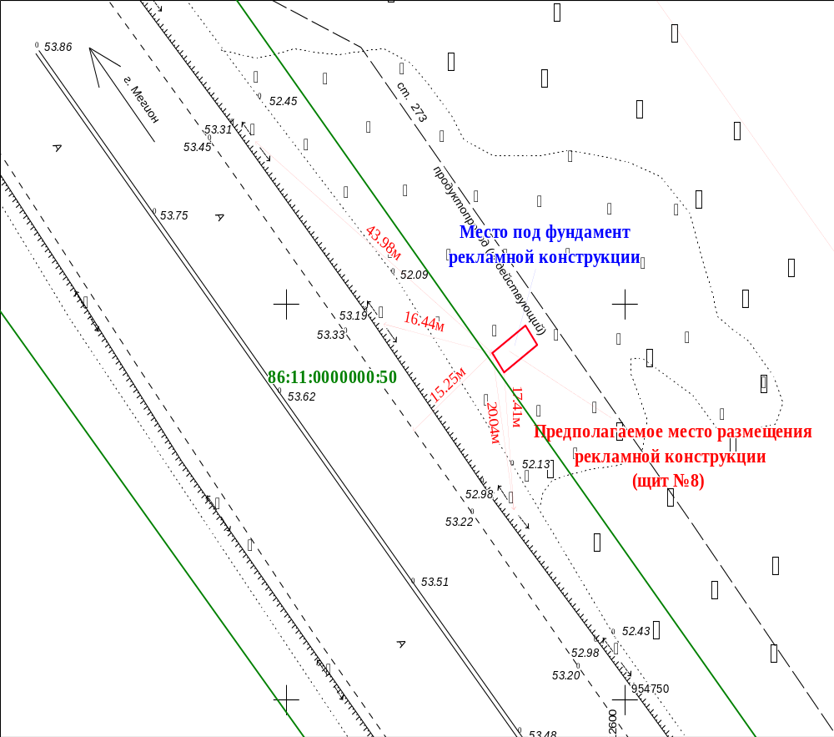

Масштаб 1:500

Щит №4
№ п/п | Х | Y | № п/п | Х | Y
1 | 952952.19 | 4416807.34 | 3 | 952958.91 | 4416807.35
2 | 952957.55 | 4416810.03 | 4 | 952953.57 | 4416804.66
Щит №8
№ п/п | Х | Y | № п/п | Х | Y
1 | 954791.42 | 4412582.17 | 3 | 954797.34 | 4412585.32
2 | 954794.89 | 4412587.06 | 4 | 954793.86 | 4412580.43

Местоположение рекламных конструкций | автодорога Нижневартовск - Мегион (справа)
Тип рекламных конструкций | отдельно стоящие двухсторонние рекламные щиты (щит №4, щит №8) со статическим или динамическим заполнением, с габаритными размерами информационного поля одной стороны 3,0 м (высота) х 6,0 м (ширина)

Приложение 5
к аукционной документации

ДОГОВОР № ________
на установку и эксплуатацию рекламных конструкций
(Лот №4)

г. Нижневартовск "____" _______ 20__года

Администрация города Нижневартовска, представляемая департаментом муниципальной собственности и земельных ресурсов, в лице заместителя директора департамента, начальника управления имущественных отношений ___________________________, действующего на основании Положения об управлении имущественных отношений департамента муниципальной собственности и земельных ресурсов администрации города, утверждённого _________________________________________________________________________________
_________________________________________________________________________________именуемая в дальнейшем "Администрация", с одной стороны, и ______________________________, именуемый в дальнейшем "Рекламораспространитель", с другой стороны, заключили настоящий договор о нижеследующем:

1. Предмет договора
1.1. В соответствии с условиями настоящего договора Администрация предоставляет Рекламораспространителю за плату право на установку и эксплуатацию рекламных конструкций в виде отдельно стоящих двухсторонних рекламных щитов (щит №5, щит №9), размещаемых на земельных участках, находящихся в муниципальной собственности, либо на земельных участках, государственная собственность на которые не разграничена, в соответствии с проектом территориального размещения объектов наружной рекламы согласно приложению к настоящему договору, разрешительной и проектной документациям.
Габариты информационного поля: ширина- 6 м, высота - 3 м, количество сторон - 2.
Адрес: г. Нижневартовск, автодорога Нижневартовск - Мегион (справа).
1.2. Настоящий договор заключен по результатам открытого аукциона на право заключения договора на установку и эксплуатацию рекламных конструкций, состоявшегося ________ по лоту №4 (протокол от________) (заполняется при заключении договора).

2. Цена договора и расчеты сторон
2.1. Плата за установку и эксплуатацию рекламных конструкций по настоящему договору составляет ___________ (определяется по результатам аукциона, заполняется при заключении договора), в том числе в год - _______ (заполняется при заключении договора), в месяц - __________ (заполняется при заключении договора) (без учета НДС). Ежемесячный платеж за текущий месяц перечисляется Рекламораспространителем в бюджет города Нижневартовска по реквизитам, указанным в настоящем договоре, в срок до 5 числа текущего месяца, начиная с первого числа первого полного месяца после начала срока действия настоящего договора.
Плата за установку и эксплуатацию рекламных конструкций за неполный месяц, в котором договор вступил в силу, определяется пропорционально количеству календарных дней, в течение которых договор действовал, и перечисляется Рекламораспространителем в бюджет города Нижневартовска в срок до 5 числа следующего (полного) месяца.
Датой оплаты считается день фактического поступления платежа в бюджет города Нижневартовска.
Налог на добавленную стоимость (НДС) в размере ___________ (заполняется при заключении договора) в год (18%) Рекламораспространитель перечисляет в соответствующий бюджет самостоятельно, исполняя при этом обязанности налогового агента.
2.2. При заключении настоящего договора Рекламораспространителем внесен Администрации обеспечительный платеж в размере платежей за установку и эксплуатацию рекламных конструкций за два месяца, что составляет ________ руб. (заполняется при заключении договора). Поступление обеспечительного платежа подтверждается выпиской из лицевого счета Администрации _______________________ за _____________.
(номер счета) (дата)
Обеспечительным платежом обеспечивается обязательство Рекламораспространителя по внесению платы в соответствии с условиями настоящего договора.
Обеспечительный платеж засчитывается в счет исполнения обязательства Рекламораспространителя по внесению Администрации платы по настоящему договору за два последних месяца действия договора в случае наличия у Рекламораспространителя задолженности по договору на день истечения срока действия договора или досрочного его расторжения.
По истечении срока действия договора или при его расторжении обеспечительный платеж по настоящему договору засчитывается в счет суммы платы за два последних месяца срока договора, оставшейся невыплаченной на момент прекращения договора.
При отсутствии у Рекламораспространителя задолженности по оплате по окончании срока договора обеспечительный платеж подлежит возврату по заявлению Рекламораспространителя не позднее 15 дней со дня подачи такого заявления.
При зачислении обеспечительного платежа в счет исполнения обязательства Рекламораспространителя по внесению платы Администрация письменно уведомляет об этом Рекламораспространителя с указанием необходимости уплаты НДС на соответствующую сумму платы.
2.3. Размер платы по настоящему договору определен по результатам аукциона и в течение срока действия договора, указанного в пункте 10.1 настоящего договора, уменьшению не подлежит.
Сумма платы, установленная по результатам аукциона, подлежит изменению в одностороннем порядке по инициативе Администрации, но не чаще одного раза в год путем применения индекса потребительских цен, определенного Госкомстатом России в соответствии с утвержденными постановлением Госкомстата России от 25.03.2002 №23 основными положениями о порядке наблюдения за потребительскими ценами и тарифами на товары и платные услуги, оказанные населению, и определения индекса потребительских цен.
Об изменении платы Администрация информирует Рекламораспространителя путем направления уведомления.

3. Право Рекламораспространителя
3.1. Рекламораспространитель имеет право использовать рекламные места в соответствии с целями и условиями его предоставления.

4. Обязанности Рекламораспространителя
Рекламораспространитель обязан:
4.1. Своевременно и в полном объеме вносить Администрации оплату в соответствии с пунктом 2.1 настоящего договора.
4.2. В течение 10 календарных дней после заключения настоящего договора обратиться в управление муниципального контроля администрации города для получения разрешения на установку и эксплуатацию рекламных конструкций.
4.3. Перед установкой каждой рекламной конструкции осуществить мероприятия по установлению на местности границ места размещения рекламной конструкции (вынос границ в натуре) с соблюдением координат, указанных в приложении к настоящему договору, специализированной организацией и предоставить соответствующий акт, подтверждающий вынос границ в натуре, в Администрацию.
4.4. В течение одного года со дня выдачи управлением муниципального контроля администрации города разрешения на установку и эксплуатацию рекламных конструкций установить каждую рекламную конструкцию и осуществлять ее эксплуатацию в соответствии с разрешением на установку и эксплуатацию рекламной конструкции, Правилами размещения наружной рекламы на территории города, утвержденными муниципальным правовым актом, условиями настоящего договора.
4.5. Установить и эксплуатировать рекламные конструкции только при наличии разрешения на установку и эксплуатацию рекламных конструкций.
4.6. Установить рекламные конструкции, изготовленные с применением современных долговечных материалов, в соответствии с разрешительной и проектной документацией, проектом территориального размещения объектов наружной рекламы, Государственным стандартом Российской Федерации ГОСТ Р 52044-2003 "Наружная реклама на автомобильных дорогах и территориях городских и сельских поселений. Общие технические требования к средствам наружной рекламы. Правила размещения".
4.7. Восстановить нарушенное благоустройство территории в течение 2 дней после завершения работ по установке рекламных конструкций, удостоверенных актом обследования места проведения земляных работ по установке рекламных конструкций, а в случае повреждения зеленых насаждений в зимний период - восстановить их по наступлении весеннего периода (не позднее 15 июня).
4.8. При производстве работ по размещению и обслуживанию рекламных конструкций не допускать повреждения (уничтожения) зеленых насаждений, находящихся в непосредственной близости к рекламным конструкциям.
4.9. За свой счет содержать рекламные конструкции в надлежащем эстетическом и техническом состоянии: производить ремонт, обновление внешнего вида рекламных конструкций (благоустройство прилегающей территории, сезонный ремонт основания конструкции, окраска и ремонт конструктивных элементов, ремонт и восстановление рекламного поля), соблюдать правила безопасности.
4.10. Исполнять предписания Администрации, связанные с устранением нарушений обязательств по настоящему договору.
4.11. Распространять наружную рекламу с соблюдением требований Федерального закона от 13.03.2006 №38-ФЗ "О рекламе", других федеральных законов, правовых актов органов государственной власти и органов местного самоуправления города Нижневартовска, регламентирующих рекламную деятельность.
4.12. В случае передачи права собственности на рекламные конструкции третьим лицам уведомить об этом Администрацию в течение 5 дней со дня передачи права.
Передача третьим лицам права на рекламные конструкции является основанием для замены стороны настоящего договора путем заключения соглашения о передаче прав и обязанностей Рекламораспространителя по договору на установку и эксплуатацию рекламных конструкций.
4.13. В течение 5 дней письменно известить Администрацию о перемене адреса, наименования Рекламораспространителя.
4.14. По истечении срока действия договора или со дня его досрочного расторжения прекратить размещать рекламу на рекламных конструкциях. В течение 30 дней по истечении срока действия договора или со дня его досрочного расторжения произвести за счет собственных средств демонтаж объекта наружной рекламы и устранить повреждения объектов муниципальной собственности, благоустройства города, связанные с демонтажем рекламных конструкций, составить акт о восстановлении объектов муниципальной собственности и благоустройства.
4.15. Не допускать несанкционированного размещения отходов производства и потребления на территории размещения рекламных конструкций.
4.16. Разместить под информационным полем каждой рекламной конструкции маркировку с указанием номера конструкции, наименования владельца, номеров телефонов и номера выданного разрешения на установку и эксплуатацию рекламной конструкции.
4.17. Возместить Администрации расходы, понесенные в связи с демонтажем, предусмотренным пунктом 5.2 настоящего договора, хранением и уничтожением (в необходимых случаях) рекламных конструкций.
5. Права Администрации
Администрация имеет право:
5.1. Направлять Рекламораспространителю требование о приведении рекламных конструкций в соответствие с установленными требованиями Государственного стандарта Российской Федерации ГОСТ Р 52044-2003 "Наружная реклама на автомобильных дорогах и территориях городских и сельских поселений. Общие технические требования к средствам наружной рекламы. Правила размещения", а в случае невыполнения требования - о демонтаже рекламных конструкций.
5.2. Отказаться от договора при нарушении Рекламораспространителем условий пункта 4.12 настоящего договора либо демонтировать рекламные конструкции при невыполнении Рекламораспространителем условий пункта 4.14 настоящего договора.

6. Обязанности Администрации
6.1. Администрация обязана осуществлять контроль за установкой и эксплуатацией рекламных конструкций.

7. Ответственность сторон
7.1. За неисполнение или ненадлежащее исполнение условий настоящего договора стороны несут ответственность в соответствии с действующим законодательством и настоящим договором.
7.2. В случае невнесения предусмотренной пунктом 2.1 настоящего договора платы в установленный срок полностью или частично Рекламораспространитель уплачивает Администрации пеню в размере 1/300 ставки рефинансирования Банка России от просроченной суммы за каждый день просрочки платежа.
7.3. В случае нарушения Рекламораспространителем обязательств, предусмотренных пунктами 4.1-4.5, 4.7, 4.9-4.11 настоящего договора, а также в случае аннулирования разрешения на установку и эксплуатацию рекламных конструкций Администрация направляет Рекламораспространителю письменное предупреждение. В указанных случаях при непринятии Рекламораспространителем мер в течение 14 дней после получения письменного предупреждения Администрация вправе в одностороннем порядке отказаться от исполнения договора.
7.4. В случае установки рекламных конструкций вне границ места размещения рекламных конструкций, указанных в приложении к настоящему договору, Рекламораспространитель уплачивает Администрации штраф в размере годовой платы за установку и эксплуатацию рекламных конструкций, установленной пунктом 2.1 настоящего договора.
Оплата штрафа, установленного настоящим пунктом, не освобождает Рекламораспространителя от устранения допущенных им нарушений.
7.5. Односторонний отказ от исполнения договора в связи с нарушением Рекламораспространителем условий пункта 2.1 настоящего договора может быть произведен Администрацией при неоплате Рекламораспространителем платы по договору за два месяца суммарно или подряд.
7.6. При отказе Администрации от исполнения договора в одностороннем порядке договор считается расторгнутым со дня получения Рекламораспространителем соответствующего уведомления.
7.7. При досрочном расторжении договора по инициативе Рекламораспространителя, за исключением случая, предусмотренного пунктом 10.2 настоящего договора, Рекламораспространитель уплачивает Администрации штраф в размере годовой платы за установку и эксплуатацию рекламных конструкций, установленной пунктом 2.1 настоящего договора.
В этом случае, при отсутствии задолженности у Рекламораспространителя по внесению платы в соответствии с условиями настоящего договора, в счет частичной оплаты штрафа засчитывается обеспечительный платеж, указанный в пункте 2.2 договора.

8. Рассмотрение споров
8.1. Все споры и разногласия, возникающие при исполнении настоящего договора, разрешаются путем переговоров, а при недостижении согласия - в судебном порядке. Срок рассмотрения претензий - 10 календарных дней.

9. Форс-мажор
9.1. При наступлении обстоятельств, вследствие которых любая из сторон не в состоянии полностью или частично исполнять обязательства по настоящему договору (форс-мажор: стихийные бедствия, введение чрезвычайного положения, ведение военных действий, забастовки, пожары, революции), стороны не несут ответственности в случае своевременного (не позднее 3 дней) извещения об этом другой стороны.
Несвоевременное уведомление о наступлении форс-мажорных обстоятельств лишает сторону права ссылаться на них. Наступление и срок действия форс-мажорных обстоятельств должны быть подтверждены справками соответствующих государственных органов.

10. Срок действия договора, прочие условия
10.1. Срок действия настоящего договора определяется с ____________ по __________, а в части оплаты - до полного исполнения сторонами своих обязательств.
10.2. По окончании срока действия договора обязательства сторон по договору прекращаются.
10.3. В случае возникновения необходимости проведения строительных работ в месте размещения рекламных конструкций, при условии, что рекламные конструкции не могут находиться в данном месте, Администрация обязана предупредить Рекламораспространителя о необходимости демонтажа одной или обеих рекламных конструкций и приостановлении действия договора не позднее 10 дней до начала работ. При этом действие договора приостанавливается на весь период строительных работ. В период приостановления действия договора плата по договору не взимается.
В случае, если строительные работы длятся более 30 дней, Рекламораспространитель имеет право отказаться от договора.
10.4. Изменения и дополнения к настоящему договору оформляются дополнительными соглашениями, являющимися неотъемлемой частью настоящего договора.
10.5. Настоящий договор составлен на ______ листах в двух экземплярах, имеющих равную юридическую силу (по одному для каждой из сторон).
10.6. Приложение: проект территориального размещения объектов наружной рекламы.

11. Адреса и реквизиты сторон
"Администрация" | "Рекламораспространитель"

Приложение к договору
на установку и эксплуатацию
рекламной конструкции
от _______________ №________
(по лоту №4)

Проект территориального размещения
объектов наружной рекламы

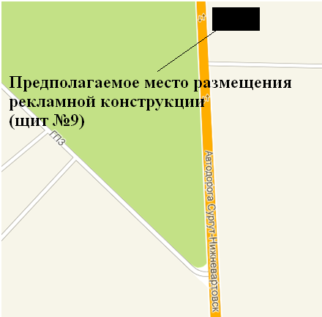
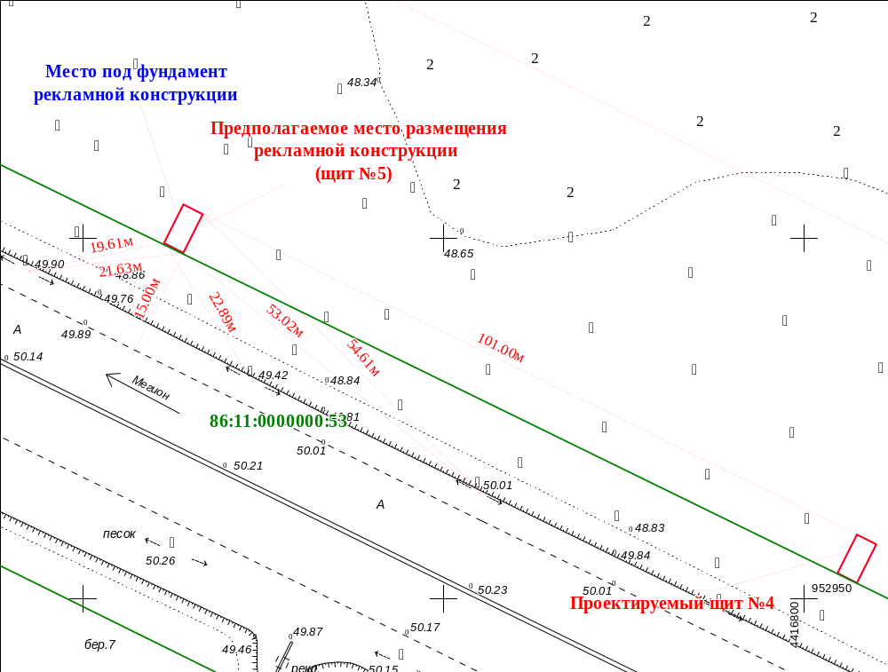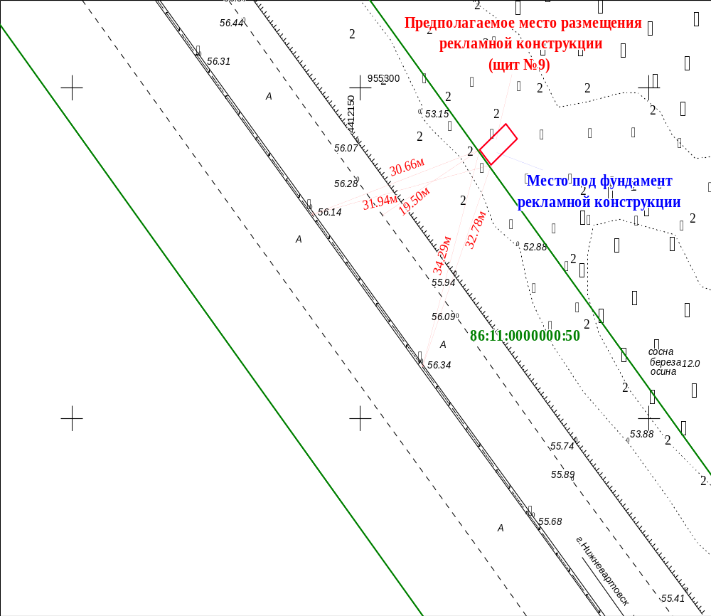

Масштаб 1:500

Щит №5
№ п/п | Х | Y | № п/п | Х | Y
1 | 953003.30 | 4416716.60 | 3 | 952999.32 | 4416711.23
2 | 953004.66 | 4416713.92 | 4 | 952997.94 | 4416713.91
Щит №9
№ п/п | Х | Y | № п/п | Х | Y
1 | 955292.28 | 4412177.16 | 3 | 955290.62 | 4412170.65
2 | 955294.54 | 4412175.20 | 4 | 955288.35 | 4412172.63

Местоположение рекламных конструкций | автодорога Нижневартовск - Мегион (справа)
Тип рекламных конструкций | отдельно стоящие двухсторонние рекламные щиты (щит №5, щит №9) со статическим или динамическим заполнением, с габаритными размерами информационного поля одной стороны 3,0 м (высота) х 6,0 м (ширина)

Приложение 6
к аукционной документации

ДОГОВОР № ________
на установку и эксплуатацию рекламной конструкции
(Лот №5)

г. Нижневартовск "____" _______ 201_ года

Администрация города Нижневартовска, представляемая департаментом муниципальной собственности и земельных ресурсов, в лице заместителя директора департамента, начальника управления имущественных отношений ___________________________, действующего на основании Положения об управлении имущественных отношений департамента муниципальной собственности и земельных ресурсов администрации города, утверждённого _________________________________________________________________________________
_________________________________________________________________________________именуемая в дальнейшем "Администрация", с одной стороны, и ______________________________, именуемый в дальнейшем "Рекламораспространитель", с другой стороны, заключили настоящий договор о нижеследующем:

1. Предмет договора
1.1. В соответствии с условиями настоящего договора Администрация предоставляет Рекламораспространителю за плату право на установку и эксплуатацию рекламной конструкции в виде отдельно стоящего двухстороннего рекламного щита №10 со статическим или динамическим заполнением, размещаемой на земельном участке, находящемся в муниципальной собственности, либо на земельном участке, государственная собственность на который не разграничена, в соответствии с проектом территориального размещения объекта наружной рекламы согласно приложению к настоящему договору, разрешительной и проектной документациям.
Габариты информационного поля: ширина - 6 м, высота - 3 м, количество сторон - 2.
Адрес: г. Нижневартовск, автодорога Нижневартовск - Мегион (слева).
1.2. Настоящий договор заключен по результатам открытого аукциона на право заключения договора на установку и эксплуатацию рекламной конструкции, состоявшегося ________ по лоту №5 (протокол от________) (заполняется при заключении договора).

2. Цена договора и расчеты сторон
2.1. Плата за установку и эксплуатацию рекламной конструкции по настоящему договору составляет ___________ (определяется по результатам аукциона, заполняется при заключении договора), в том числе в год - _______ (заполняется при заключении договора), в месяц - __________ (заполняется при заключении договора) (без учета НДС). Ежемесячный платеж за текущий месяц перечисляется Рекламораспространителем в бюджет города Нижневартовска по реквизитам, указанным в настоящем договоре, в срок до 5 числа текущего месяца, начиная с первого числа первого полного месяца после начала срока действия настоящего договора.
Плата за установку и эксплуатацию рекламной конструкции за неполный месяц, в котором договор вступил в силу, определяется пропорционально количеству календарных дней, в течение которых договор действовал, и перечисляется Рекламораспространителем в бюджет города Нижневартовска в срок до 5 числа следующего (полного) месяца.
Датой оплаты считается день фактического поступления платежа в бюджет города Нижневартовска.
Налог на добавленную стоимость (НДС) в размере ___________ (заполняется при заключении договора) в год (18%) Рекламораспространитель перечисляет в соответствующий бюджет самостоятельно, исполняя при этом обязанности налогового агента.
2.2. При заключении настоящего договора Рекламораспространителем внесен Администрации обеспечительный платеж в размере платежей за установку и эксплуатацию рекламной конструкции за два месяца, что составляет ________ руб. (заполняется при заключении договора). Поступление обеспечительного платежа подтверждается выпиской из лицевого счета Администрации _______________________ за _____________.
(номер счета) (дата)
Обеспечительным платежом обеспечивается обязательство Рекламораспространителя по внесению платы в соответствии с условиями настоящего договора.
Обеспечительный платеж засчитывается в счет исполнения обязательства Рекламораспространителя по внесению Администрации платы по настоящему договору за два последних месяца действия договора в случае наличия у Рекламораспространителя задолженности по договору на день истечения срока действия договора или досрочного его расторжения.
По истечении срока действия договора или при его расторжении обеспечительный платеж по настоящему договору засчитывается в счет суммы платы за два последних месяца срока договора, оставшейся невыплаченной на момент прекращения договора.
При отсутствии у Рекламораспространителя задолженности по оплате по окончании срока договора обеспечительный платеж подлежит возврату по заявлению Рекламораспространителя не позднее 15 дней со дня подачи такого заявления.
При зачислении обеспечительного платежа в счет исполнения обязательства Рекламораспространителя по внесению платы Администрация письменно уведомляет об этом Рекламораспространителя с указанием необходимости уплаты НДС на соответствующую сумму платы.
2.3. Размер платы по настоящему договору определен по результатам аукциона и в течение срока действия договора, указанного в пункте 10.1 настоящего договора, уменьшению не подлежит.
Сумма платы, установленная по результатам аукциона, подлежит изменению в одностороннем порядке по инициативе Администрации, но не чаще одного раза в год путем применения индекса потребительских цен, определенного Госкомстатом России в соответствии с утвержденными постановлением Госкомстата России от 25.03.2002 №23 основными положениями о порядке наблюдения за потребительскими ценами и тарифами на товары и платные услуги, оказанные населению, и определения индекса потребительских цен.
Об изменении платы Администрация информирует Рекламораспространителя путем направления уведомления.

3. Право Рекламораспространителя
3.1. Рекламораспространитель имеет право использовать рекламное место в соответствии с целями и условиями его предоставления.

4. Обязанности Рекламораспространителя
Рекламораспространитель обязан:
4.1. Своевременно и в полном объеме вносить Администрации оплату в соответствии с пунктом 2.1 настоящего договора.
4.2. В течение 10 календарных дней после заключения настоящего договора обратиться в управление муниципального контроля администрации города для получения разрешения на установку и эксплуатацию рекламной конструкции.
4.3. Перед установкой рекламной конструкции осуществить мероприятия по установлению на местности границ места размещения рекламной конструкции (вынос границ в натуре) с соблюдением координат, указанных в приложении к настоящему договору, специализированной организацией и предоставить соответствующий акт, подтверждающий вынос границ в натуре, в Администрацию.
4.4. В течение одного года со дня выдачи управлением муниципального контроля администрации города разрешения на установку и эксплуатацию рекламной конструкции установить рекламную конструкцию и осуществлять ее эксплуатацию в соответствии с разрешением на установку и эксплуатацию рекламной конструкции, Правилами размещения наружной рекламы на территории города, утвержденными муниципальным правовым актом, условиями настоящего договора.
4.5. Установить и эксплуатировать рекламную конструкцию только при наличии разрешения на установку и эксплуатацию рекламной конструкции.
4.6. Установить рекламную конструкцию, изготовленную с применением современных долговечных материалов, в соответствии с разрешительной и проектной документацией, проектом территориального размещения объекта наружной рекламы, Государственным стандартом Российской Федерации ГОСТ Р 52044-2003 "Наружная реклама на автомобильных дорогах и территориях городских и сельских поселений. Общие технические требования к средствам наружной рекламы. Правила размещения".
4.7. Восстановить нарушенное благоустройство территории в течение 2 дней после завершения работ по установке рекламной конструкции, удостоверенных актом обследования места проведения земляных работ по установке рекламной конструкции, а в случае повреждения зеленых насаждений в зимний период - восстановить их по наступлении весеннего периода (не позднее 15 июня).
4.8. При производстве работ по размещению и обслуживанию рекламной конструкции не допускать повреждения (уничтожения) зеленых насаждений, находящихся в непосредственной близости к рекламной конструкции.
4.9. За свой счет содержать рекламную конструкцию в надлежащем эстетическом и техническом состоянии: производить ремонт, обновление внешнего вида рекламной конструкции (благоустройство прилегающей территории, сезонный ремонт основания конструкции, окраска и ремонт конструктивных элементов, ремонт и восстановление рекламного поля), соблюдать правила безопасности.
4.10. Исполнять предписания Администрации, связанные с устранением нарушений обязательств по настоящему договору.
4.11. Распространять наружную рекламу с соблюдением требований Федерального закона от 13.03.2006 №38-ФЗ "О рекламе", других федеральных законов, правовых актов органов государственной власти и органов местного самоуправления города Нижневартовска, регламентирующих рекламную деятельность.
4.12. В случае передачи права собственности на рекламную конструкцию третьим лицам уведомить об этом Администрацию в течение 5 дней со дня передачи права.
Передача третьим лицам права на рекламную конструкцию является основанием для замены стороны настоящего договора путем заключения соглашения о передаче прав и обязанностей Рекламораспространителя по договору на установку и эксплуатацию рекламной конструкции.
4.13. В течение 5 дней письменно известить Администрацию о перемене адреса, наименования Рекламораспространителя.
4.14. По истечении срока действия договора или со дня его досрочного расторжения прекратить размещать рекламу на рекламной конструкции. В течение 30 дней по истечении срока действия договора или со дня его досрочного расторжения произвести за счет собственных средств демонтаж объекта наружной рекламы и устранить повреждения объектов муниципальной собственности, благоустройства города, связанные с демонтажем рекламной конструкции, составить акт о восстановлении объекта муниципальной собственности и благоустройства.
4.15. Не допускать несанкционированного размещения отходов производства и потребления на территории размещения рекламной конструкции.
4.16. Разместить под информационным полем рекламной конструкции маркировку с указанием номера конструкции, наименования владельца, номеров телефонов и номера выданного разрешения на установку и эксплуатацию рекламной конструкции.
4.17. Возместить Администрации расходы, понесенные в связи с демонтажем, предусмотренным пунктом 5.2 настоящего договора, хранением и уничтожением (в необходимых случаях) рекламной конструкции.
5. Права Администрации
Администрация имеет право:
5.1. Направлять Рекламораспространителю требование о приведении рекламной конструкции в соответствие с установленными требованиями Государственного стандарта Российской Федерации ГОСТ Р 52044-2003 "Наружная реклама на автомобильных дорогах и территориях городских и сельских поселений. Общие технические требования к средствам наружной рекламы. Правила размещения", а в случае невыполнения требования - о демонтаже рекламной конструкции.
5.2. Отказаться от договора при нарушении Рекламораспространителем условий пункта 4.12 настоящего договора либо демонтировать рекламную конструкцию при невыполнении Рекламораспространителем условий пункта 4.14 настоящего договора.

6. Обязанности Администрации
6.1. Администрация обязана осуществлять контроль за установкой и эксплуатацией рекламной конструкции.

7. Ответственность сторон
7.1. За неисполнение или ненадлежащее исполнение условий настоящего договора стороны несут ответственность в соответствии с действующим законодательством и настоящим договором.
7.2. В случае невнесения предусмотренной пунктом 2.1 настоящего договора платы в установленный срок полностью или частично Рекламораспространитель уплачивает Администрации пеню в размере 1/300 ставки рефинансирования Банка России от просроченной суммы за каждый день просрочки платежа.
7.3. В случае нарушения Рекламораспространителем обязательств, предусмотренных пунктами 4.1-4.5, 4.7, 4.9-4.11 настоящего договора, а также в случае аннулирования разрешения на установку и эксплуатацию рекламной конструкции Администрация направляет Рекламораспространителю письменное предупреждение. В указанных случаях при непринятии Рекламораспространителем мер в течение 14 дней после получения письменного предупреждения Администрация вправе в одностороннем порядке отказаться от исполнения договора.
7.4. В случае установки рекламной конструкции вне границ места размещения рекламной конструкции, указанных в приложении к настоящему договору, Рекламораспространитель уплачивает Администрации штраф в размере годовой платы за установку и эксплуатацию рекламной конструкции, установленной пунктом 2.1 настоящего договора.
Оплата штрафа, установленного настоящим пунктом, не освобождает Рекламораспространителя от устранения допущенных им нарушений.
7.5. Односторонний отказ от исполнения договора в связи с нарушением Рекламораспространителем условий пункта 2.1 настоящего договора может быть произведен Администрацией при неоплате Рекламораспространителем платы по договору за два месяца суммарно или подряд.
7.6. При отказе Администрации от исполнения договора в одностороннем порядке договор считается расторгнутым со дня получения Рекламораспространителем соответствующего уведомления.
7.7. При досрочном расторжении договора по инициативе Рекламораспространителя, за исключением случая, предусмотренного пунктом 10.2 настоящего договора, Рекламораспространитель уплачивает Администрации штраф в размере годовой платы за установку и эксплуатацию рекламной конструкции, установленной пунктом 2.1 настоящего договора.
В этом случае, при отсутствии задолженности у Рекламораспространителя по внесению платы в соответствии с условиями настоящего договора, в счет частичной оплаты штрафа засчитывается обеспечительный платеж, указанный в пункте 2.2 договора.

8. Рассмотрение споров
8.1. Все споры и разногласия, возникающие при исполнении настоящего договора, разрешаются путем переговоров, а при недостижении согласия - в судебном порядке. Срок рассмотрения претензий - 10 календарных дней.

9. Форс-мажор
9.1. При наступлении обстоятельств, вследствие которых любая из сторон не в состоянии полностью или частично исполнять обязательства по настоящему договору (форс-мажор: стихийные бедствия, введение чрезвычайного положения, ведение военных действий, забастовки, пожары, революции), стороны не несут ответственности в случае своевременного (не позднее 3 дней) извещения об этом другой стороны.
Несвоевременное уведомление о наступлении форс-мажорных обстоятельств лишает сторону права ссылаться на них. Наступление и срок действия форс-мажорных обстоятельств должны быть подтверждены справками соответствующих государственных органов.

10. Срок действия договора, прочие условия
10.1. Срок действия настоящего договора определяется с ____________ по __________, а в части оплаты - до полного исполнения сторонами своих обязательств.
10.2. По окончании срока действия договора обязательства сторон по договору прекращаются.
10.3. В случае возникновения необходимости проведения строительных работ в месте размещения рекламной конструкции, при условии, что рекламная конструкция не может находиться в данном месте, Администрация обязана предупредить Рекламораспространителя о необходимости демонтажа рекламной конструкции и приостановлении действия договора не позднее 10 дней до начала работ. При этом действие договора приостанавливается на весь период строительных работ. В период приостановления действия договора плата по договору не взимается.
В случае если строительные работы длятся более 30 дней, Рекламораспространитель имеет право отказаться от договора.
10.4. Рекламораспространитель должен получить разрешение на снос зеленых насаждений в управление по природопользованию и экологии в случае необходимости их сноса.
10.5. Изменения и дополнения к настоящему договору оформляются дополнительными соглашениями, являющимися неотъемлемой частью настоящего договора.
10.6. Настоящий договор составлен на ______ листах в двух экземплярах, имеющих равную юридическую силу (по одному для каждой из сторон).
10.7. Приложение: проект территориального размещения объекта наружной рекламы.

11. Адреса и реквизиты сторон
"Администрация" | "Рекламораспространитель"

Приложение к договору
на установку и эксплуатацию
рекламной конструкции
от _______________ №________
(по лоту №5)

Проект территориального размещения
объекта наружной рекламы

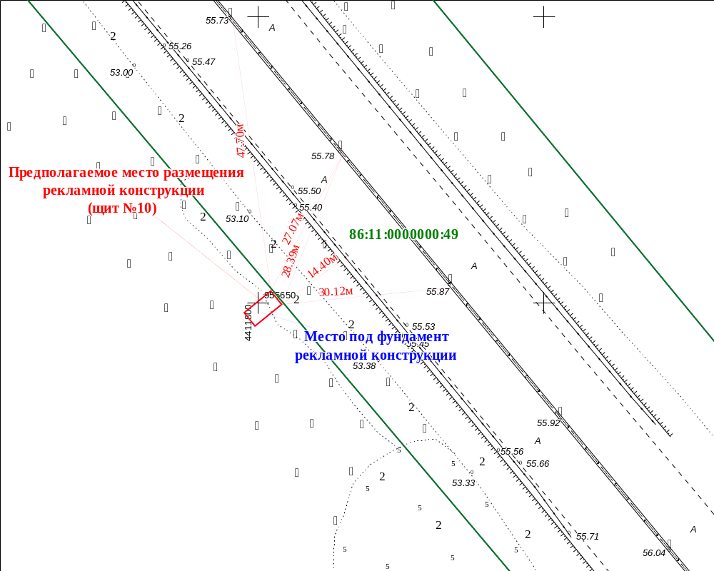

Масштаб 1:500

№ п/п | Х | Y | № п/п | Х | Y
1 | 955649.72 | 4411804.09 | 3 | 955648.27 | 4411797.54
2 | 955652.06 | 4411802.19 | 4 | 955645.94 | 4411799.43

Местоположение рекламной конструкции | автодорога Нижневартовск - Мегион (слева)
Тип рекламной конструкции | отдельно стоящий двухсторонний рекламный щит №10 со статическим или динамическим заполнением, с габаритными размерами информационного поля одной стороны 3,0 м (высота) х 6,0 м (ширина)

